Vabimo Vas na obisk v Gornjo Radgono – v mesto penine in sejmov
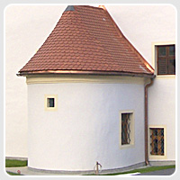
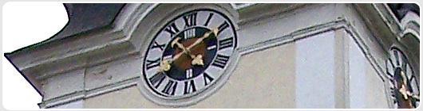
GORNJA RADGONA
Radgonske znamenitosti in sprehod skozi zgodovino mesta:
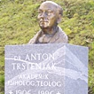
Špital, edinstvena stavba v Sloveniji, z začetka 17. stoletja. Cerkev svetega Petra, zgrajena leta 1813. Spominski park Nikoli več in Aleja velikih.

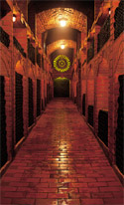
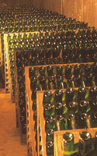
ŠAMPANJSKA KLET
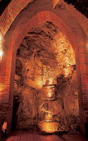
Ogled pridelave penine po klasični šampanjski metodi.
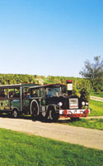
Ogled znamenitih vinskih kleti Pod skalo, Pod rimskim kolesom in Pod slapom z degustacijo.
Vožnja s turističnim vlakom po vinski poti.

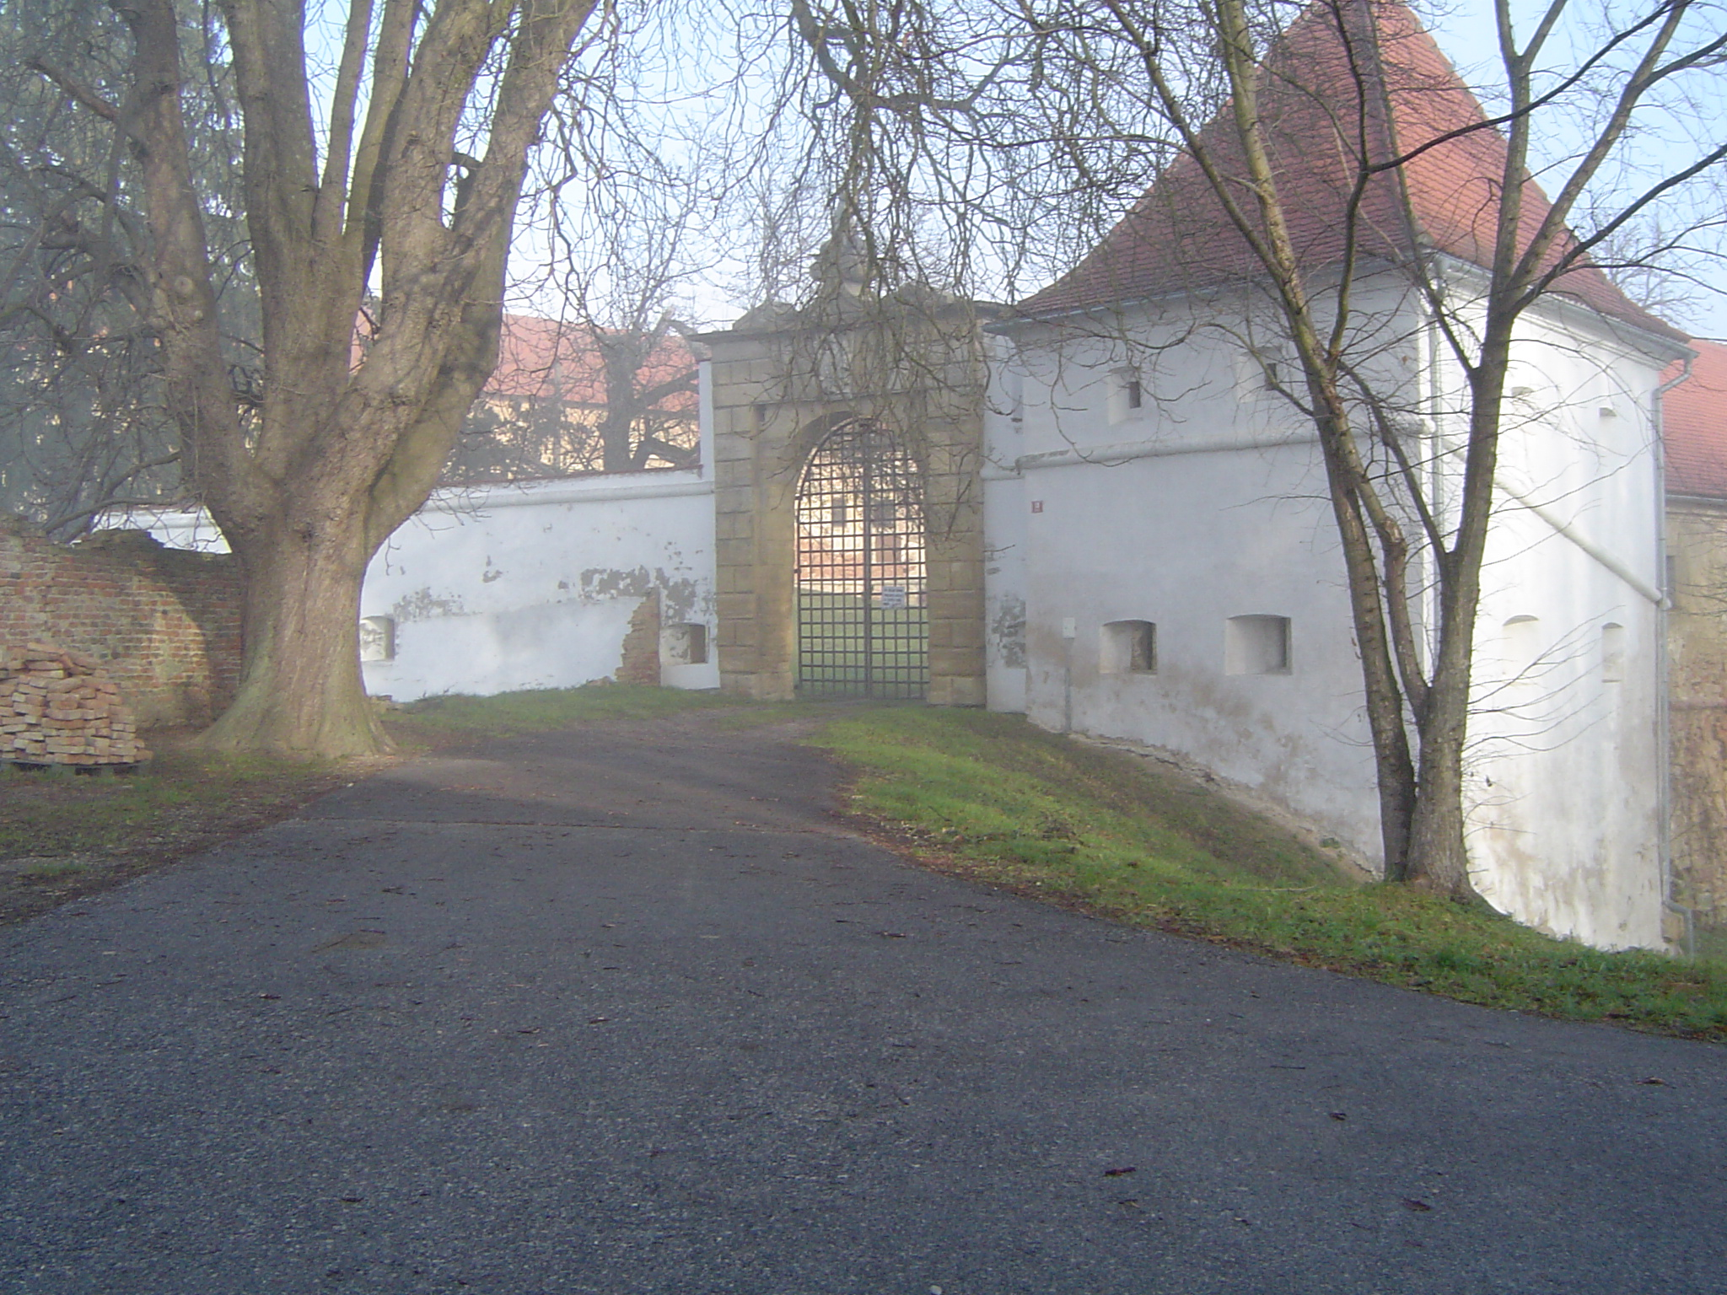
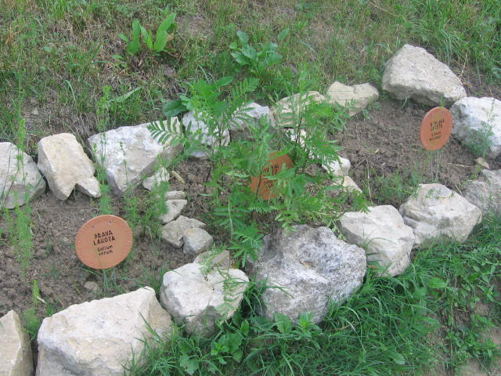
ZELIŠČNI PARK NEGOVA IN GRAD NEGOVA
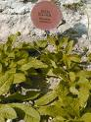
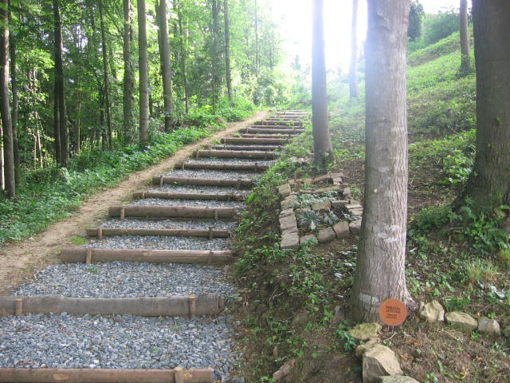
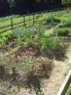
Ogled Zeliščnega parka Negova s strokovnim vodenjem po različnih tematskih sklopih – vzgoja rastlin, nabiranje, shranjevanje, možnosti in načini uporabe, kulinarični namen.
Ogled obnovljenega gradu Negova v spremstvu negovske gospode in zgodovinske zgodbe Negova.

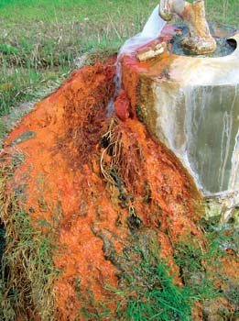
POT MED VRELCI ŽIVLJENJA
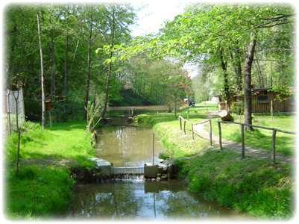
Vrelci mineralnih voda in mofete so »vrelci« raznih plinov – pljuča zemlje, kjer narava na nežen način kaže svojo moč. Kozarček slatine iz izvira deluje blagodejno na telo in dušo.

LISJAKOVA STRUGA
Ogled naravnega bisera, na katerega bi bilo ponosno in bi ga želelo vsako mesto. Ribiči pripravijo nepozaben ribji piknik.
_________________________________________________________________________________________________
Zavod za kulturo, turizem in promocijo Gornja Radgona, Partizanska cesta 11; 9250 Gornja Radgona tel.: 02/564 89 07, e-pošta: info@kultprotur.si ali
Turistično informativni center Gornja Radgona, Kerenčičeva 16; 9250 Gornja Radgona tel.: 02/564 82 40, e-pošta: zt-tic.radgona@siol.net

matična številka: 2343231 / davčna številka: 98155601 / številka računa: 01229-6000000492, NLB P.E. Gornja Radgona / www.kultprotur.si

